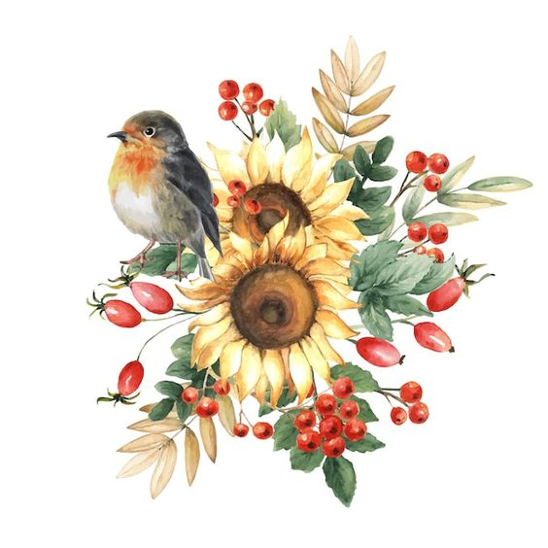
Závodní kuchyně Horní Dvořiště, příspěvková organizace
Horní Dvořiště 136

Jídelní lístek od 02.10.2023 do 06.10.2023

pondělí 02.10.2023
Svačina
Chléb, tuňáková pomazánka, jablko, ovocný čaj 1,7
Oběd
Kuřecí vývar s tarhoňou 9,1,3
Čočka na kyselo, uzená plec, kyselá okurka, džus 1,3
ZŠ+MŠ: čočka na kyselo, vařené vejce, kys. okurka, džus 1,3
úterý 03.10.2023
Svačina
Loupáček, banán, kakao 1,3,7
Oběd
Kmínová polévka s vejci 3,9
Kuře na divoko, bramborový knedlík, džus 7,1,3

Středa 04.10.2023
Svačina
Chléb, cizrnová pomazánka, paprika, bílá káva 1,7
Oběd
Hovězí vývar s noky 9,1,3
Mexický guláš, rýže, džus 1

Čtvrtek 05.10.2023
Svačina
Houska, kuřecí pomazánka, pomeranč, čas s citronem 1,7
Oběd
Celerová polévka 9,1,7
Záhorácký závitek, houskový knedlík, džus 1

Pátek 06.10.2023
Svačina
Kukuřičný chléb, sýrová pomazánka s cuketou, džus 7
Oběd
Selská krupková polévka s vejci 3,1
Vepřové maso v mrkvi, brambor, džus 1

ZMĚNA V JIDELNÍM LÍSTKU VYHRAZENA

Cena oběda pro cizí strávníky (CS) 100,- Kč. Za dovoz 5,- Kč.

Objednávka na níže uvedeném čísle nejpozději v 08:00 hod.

Libuše Píchová, vedoucí

Tel.: 602 219 267

